**Практическая работа №1_12**

**«Разработка сценария внедрения программного продукта для рабочего места»**

Цель работы: изучить основы разработки, сценарии внедрения программного продукта для рабочего места.

Диаграмма вариантов использования «Система обработки результатов электронного голосования участия в обсуждениях»

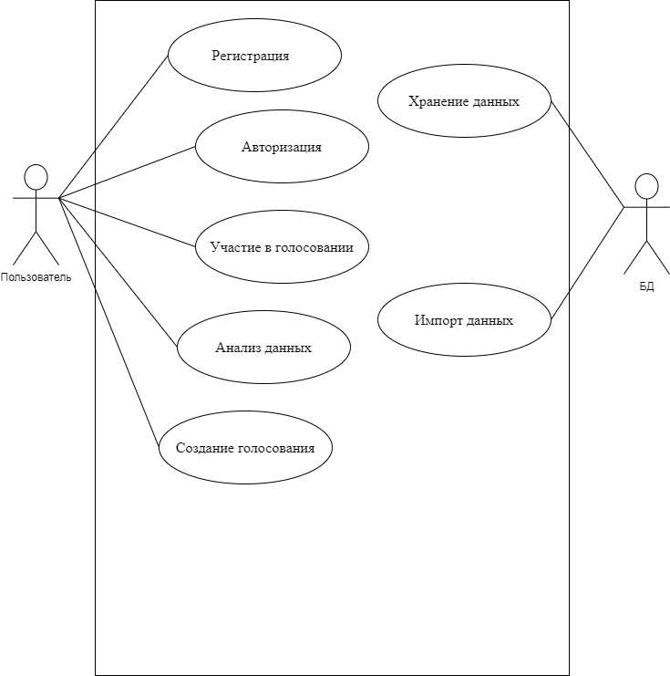

Вывод: изучил основы разработки, сценарии внедрения программного продукта для рабочего места.